TEKNOFEST

HAVACILIK, UZAY VE TEKNOLOJİ FESTİVALİ

ENGELSİZ YAŞAM TEKNOLOJİLERİ YARIŞMASI
PROJE DETAY RAPORU

PROJE ADI: DUYAN TELEFON

TAKIM ADI: MADEN DERESİ

Başvuru ID: 383847

TAKIM SEVİYESİ: İlkokul-Ortaokul

İçindekiler
- Proje Özeti
  - Duyan Telefon Projesi Nedir?

- Problem Durumunun Tanımlanması:
2.1 Neden Duyan Telefona İhtiyaç Duyuyoruz?

- Çözüm
3.1 Duyan Telefon İyi Ki Var.

- Yöntem
4.1 Duyan Telefon Uygulaması Nasıl Çalışıyor?

- Yenilikçi (İnovatif) Yönü
5.1 İlklerin Projesi; Duyan Telefon

- Uygulanabilirlik
6.1 Duyan Telefon Gerçek Bir Proje Olmayı Nasıl Başaracak?

- Tahmini Maliyet ve Proje Zaman Planlaması
7.1 Duyan Telefon Projesinin Maliyeti
7.2 Duyan Telefon Projesinde Kullanılacak Ürünler ve Fiyatları
7.3 Duyan Telefon Proje Uygulama Takvimi

- Proje Fikrinin Hedef Kitlesi (Kullanıcılar):
8.1 İşitme Engelliler Artık Daha Rahat

- Riskler
9.1 Mesafe

- Kaynaklar

- Proje Özeti

  - Duyan Telefon Projesi Nedir?
Duyan Telefon Projesi işitme engelli bireylerin kapısına gelen kişilerden haberdar olmasını amaçlayan bir projedir. Bu projeyle kapı zilinin çalması halinde işitme engelli bireyin telefonuna titreşimli bildirim gelecek ve böylece kişinin kapıya gelen kişiden haberdar olmasını sağlayacağız.

- Problem Durumunun Tanımlanması:

2.1 Neden Duyan Telefona İhtiyaç Duyuyoruz?
Bu proje engelli bir bireyin yaşadığı sıkıntıyı öğrencilerimize aktarması sonucu ortaya çıkmıştır. Sorun kapısına gelen kişiden haberdar olmaması, kargocu kuryelerin veya postacıların evde olmadıklarını düşünerek geri gitmesi probleminden doğmuştur.
Bu projeyle kapı zili çaldığında kişinin telefonuna titreşimli bildirim gidecek ve böylece işitme engelli birey kapıda birinin olduğunu ve kapının çalındığını anlayacaktır.

- Çözüm

3.1 Duyan Telefon İyi Ki Var.
Duyan Telefon Projesi sayesinde işitme engelli bireyler tek başlarına normal insanlar gibi kargolarını alabilecek veya internetten alışveriş yaparak kapısına kadar gelen hizmetten faydalanabilecektir. Ayrıca yabancı kişilerle iletişim kurmak için kişisel cep telefon numaralarını paylaşmalarına gerek kalmayacaktır.( Kargocunun kapıya geldiğinde, ‘’kargonuz var kapıyı açar mısınız?’’ demek için telefon numarasını kullanması vs)
Kurduğumuz duyan telefon sisteminde kapıya gelen kişi zili çalacak, zile kurmuş olduğumuz bluetooth cihazı ve telefonda oluşturduğumuz yazılım sayesinde zil, cep telefonuna titreşimli bildirim gönderecek böylece evdeki işitme engelli birey kapının çaldığını anlayacaktır.
Aşağıdaki görselde çalışma sistemi detaylı olarak gösterilmiştir.
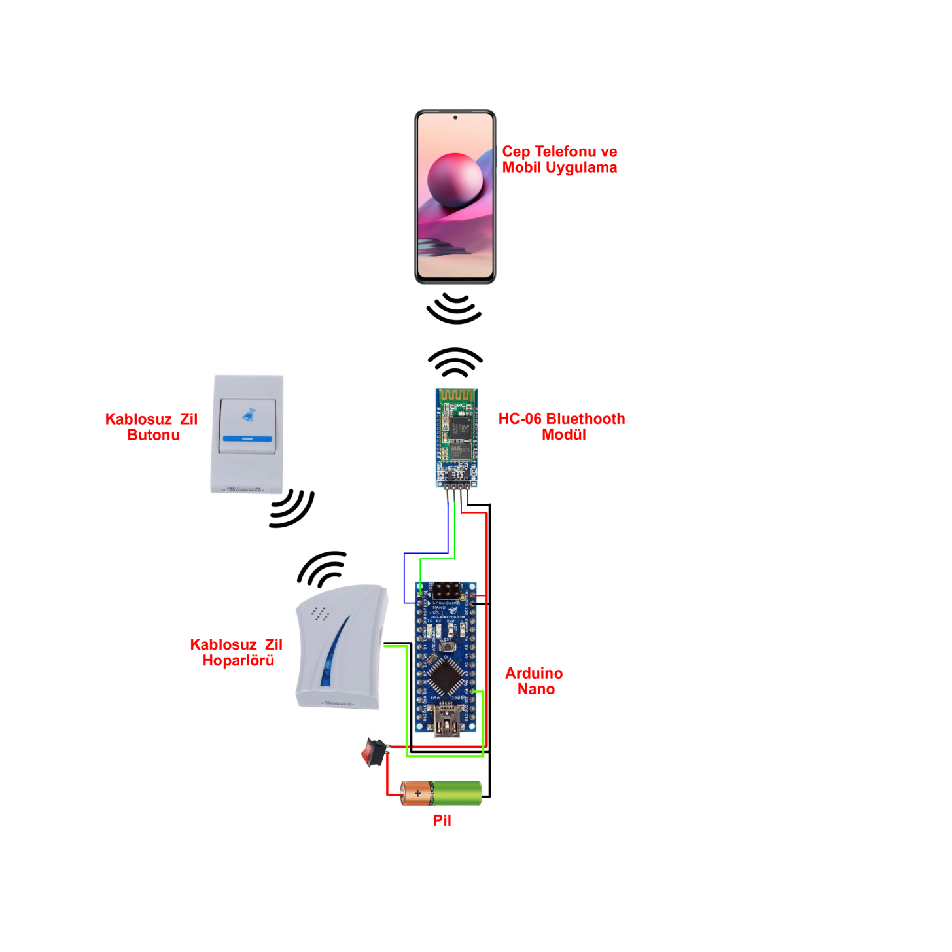

- Yöntem

4.1 Duyan Telefon Uygulaması Nasıl Çalışıyor?
Projenin amacı işitme engelli bireyin evin dış kapısındaki zilin çalması durumunda, bu olayın telefonundan tespiti ve bireye bu durumun bildirilmesidir. Kablosuz Zil Modülünün içine Arduino Nano mikrodenetleyici yerleştirildi. Arduino Nano seçilmesinin sebebi küçük boyutta olması. Arduino Nano ya Bluetooth modülü olan HC-06 bağlandı. Zile basılma durumunda Arduino Nano ve HC-06 aracılığıyla telefonun Bluetoothu kullanılarak veri gönderilecek. Telefon ekranında uygulama bildirisi şeklinde zilin çaldığı gösterilecek ve ayrıca telefon titreyecektir. Kablosuz Zil Modülü 2 adet 1.5 V pil ile çalışmaktadır. Arduino Nano ve HC-06 nın çalışması için ilaveten 1 adet 1.5V pil daha sisteme dahil edilmiştir. Aşağıdaki görsellerde android yazılımı ve prototip fotoğraları ile cep telefonu uygulaması detaylı olarak gösterilmiştir.
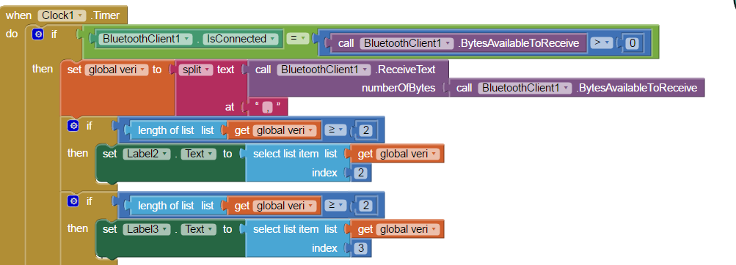

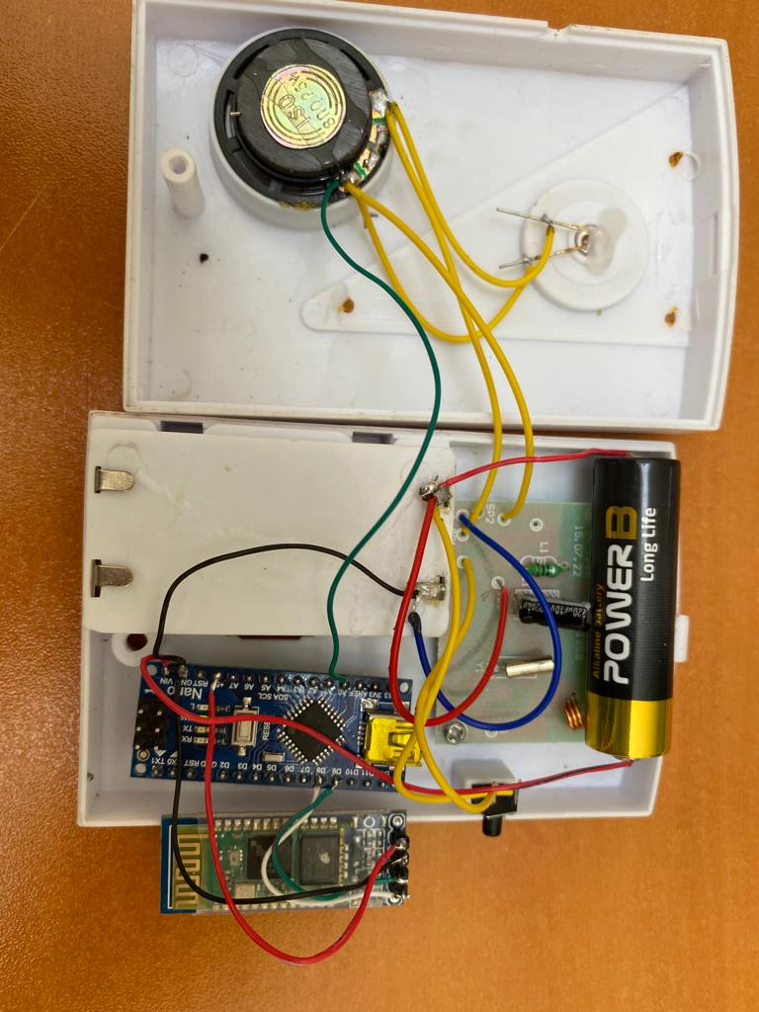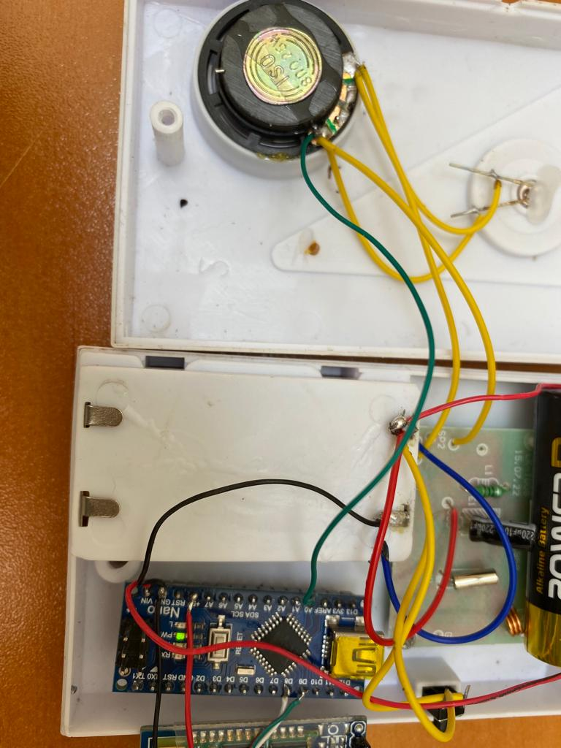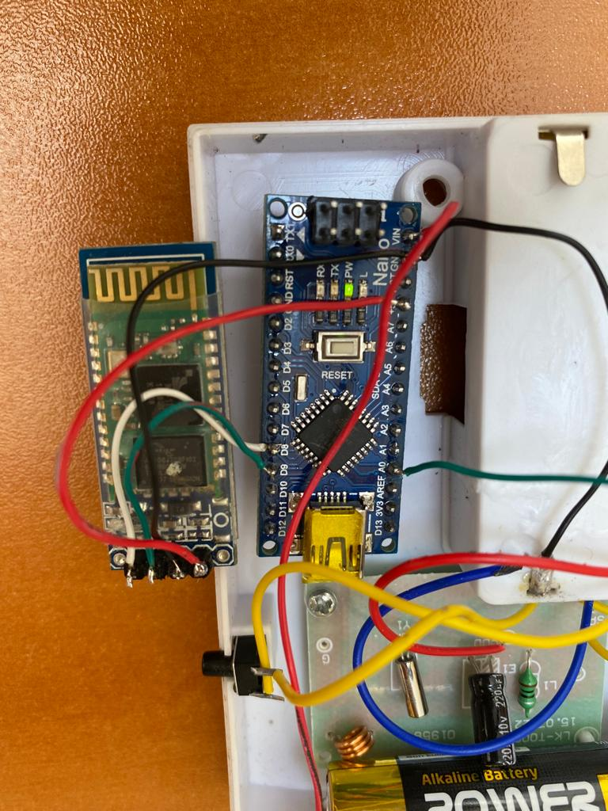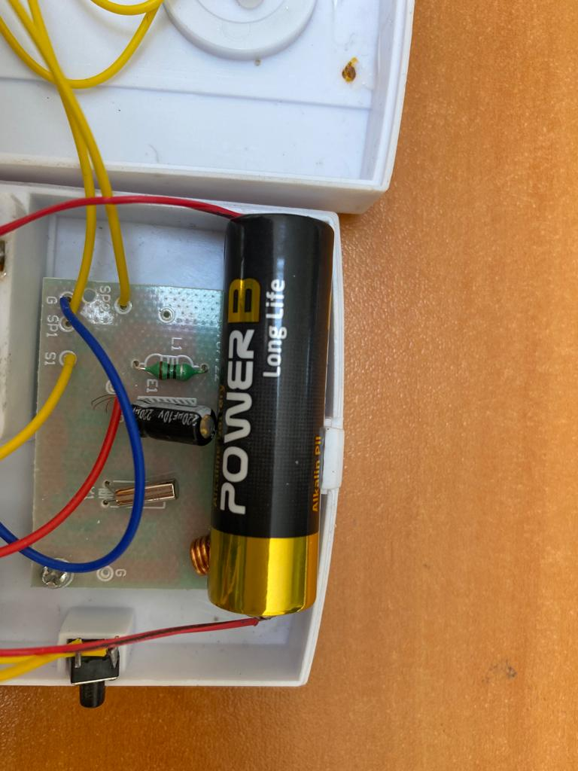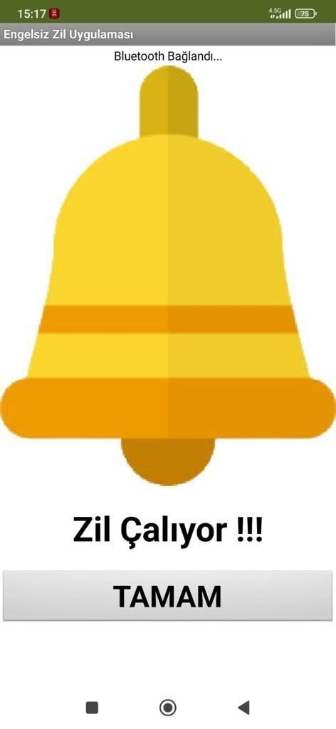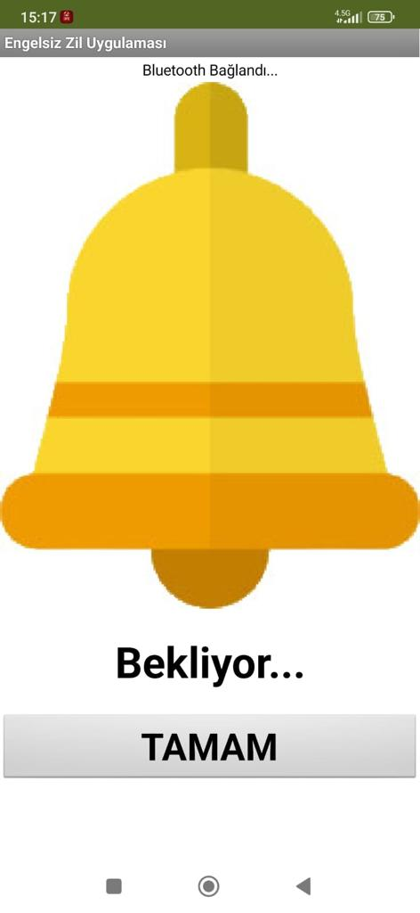

- Yenilikçi (İnovatif) Yönü

5.1 İlklerin Projesi; Duyan Telefon
Yaptığımız araştırmalarda daha önce böyle bir projenin veya girişimin olduğuna dair bir bilgiye ulaşamadık. Duyan Telefon Projesi bu alanda bir ilk olma özelliğini taşıyor. Engelli bireyler için yapılan bir çok çalışma hali hazırda mevcut fakat işitme engelli bireylerin evde tek başına olduklarında söz konusu problem için yapılmış benzer bir çalışma yoktur.
Projemizin gerçek hayatta kullanılacak verimli bir proje olduğuna inanıyoruz. Ayrıca şuan için prototip olarak bluetooth teknolojisini kullanarak yaptığımız proje gerekli inovatif girişimlerle wi-fi bağlantısı eklenerek daha kullanışlı hale getirilebilir.

- Uygulanabilirlik

6.1 Duyan Telefon Gerçek Bir Proje Olmayı Nasıl Başaracak?
Projemizde kullandığımız ürünler piyasada bulunabilen ve kolaylıkla ulaşılabilen parçalardan oluşmaktadır. Android sisteme sahip bir telefonun indirebileceği bir uygulamamız vardır. Ayrıca kablosuz zil modülüne eklenecek bir bluetooth cihazı ve anakart sistemi gerekli yazılımla birleştirilerek internet üzerinden kullanıma hazır bir şekilde satılabilir ve cihazımızı satın alan kişiler android sistemden cihazın uygulamasını indirerek cihazı kolayca kullanmaya başlayabilir.
- Tahmini Maliyet ve Proje Zaman Planlaması
7.1 Duyan Telefon Projesinin Maliyeti
Duyan Telefon Projemizin 17.05.2022 tarihi baz alındığında 383,42 TL (üç yüz seksen üç lira kırk iki kuruş) maliyeti vardır.
7.2 Duyan Telefon Projesinde Kullanılacak Ürünler ve Fiyatları
- Arduino Nano : 129,50 TL (Satıcı:Beta elektronik)
- HC – 06 : 92,00 TL ( Satıcı: Diyotlab)
- Kablosuz Zil Modülü: 152,17 ( Satıcı: Ega Toptan Mert Ticaret)
- 3 adet 1,5 V kalem pil : 9,75 (Satıcı: Salar Ticaret Kral Bilgisayar)
7.3 Duyan Telefon Proje Uygulama Takvimi
- 10.05.2022 projenin prototipi hazırlandı.
- 28.06.2022 tarihine kadar projenin hayata geçirilmesi planlanmaktadır.

- Proje Fikrinin Hedef Kitlesi (Kullanıcılar):
8.1 İşitme Engelliler Artık Daha Rahat
Duyan Telefon Projesinin hedef kitlesi adından da anlaşılacağı üzere işitme engelli bireylerdir.
Bu proje işitme engelli bireylerin yaşadığı toplumsal eşitsizliği en aza indirmek için seçilmiştir.

- Riskler
9.1 Mesafe
Yaptığımız deneylerde bluetooth sisteminin çalışma menzilinin kısıtlı olması cihazın kullanılmasını bazı durumlarda olumsuz etkileyebilir. Çözüm olarak bu sistemin wi-fi teknolojisine entegre edilmesi düşünülüyor.

- Kaynaklar
- https://lezzetlirobottarifleri.com/hc-06-bluetooth-modulu-arduino-ile-nasil-kullanilir/
- https://teslaakademi.com/arduino-nano
- https://www.youtube.com/watch?v=QPGQaQJrbUc&feature=youtu.be
- https://maker.robotistan.com/app-inventor-dersleri-1-tanitim-ilk-uygulama/

